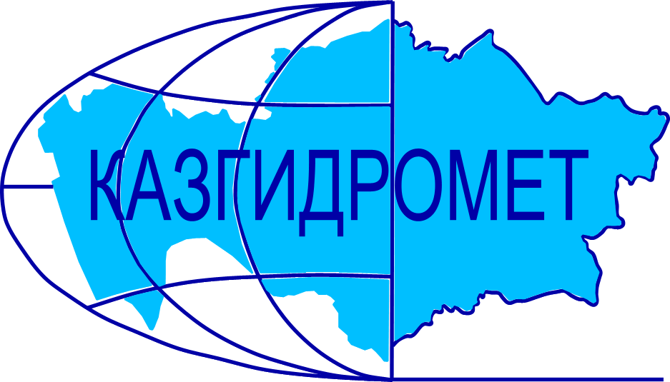
Филиал Республиканского государственного предприятия на праве хозяйственного ведения «Казгидромет» Министерства экологии и природных ресурсов РК по г.Алматы и Алматинской области

г.Алматы, проспект Абая, 32

Ежедневный гидрологический бюллетень № 18

Сведения о состоянии водных объектов г.Алматы и Алматинской области по данным гидрологического мониторинга на государственной сети наблюдений по состоянию на 8 час. 18 апреля 2024 года

Название гидрологического поста | Опасный уровень  воды, см | Уровень воды, см | Изменение уровня воды за сутки, ±см | Расход воды, м³/сек | Состояние водного объекта
р.Иле-пристань Добын | 490 | 312 | -7 | 441
р.Иле-164 км выше Капшагайской ГЭС | 500 | 391 | 18 | 403
р.Иле-уроч.Капшагай | 501 | 399 | 6 | 575
р.Иле-с.Ушжарма | 376 | 194 | 8
р.Иле-1 км ниже ответвления рук.Жидели | 328 | 197 | 8 | 17,9
р.Иле-аул Жидели | 286 | 96 | 5 | 2,20
р.Иле-протока Суминка | 548 | 395 | 13 | 18,0
р.Иле-16 км ниже истока | 277 | 151 | 9 | 546
р.Иле-протока Ир | 256 | 161 | -2 | 79,0
р.Киши Алматы-МС Мынжылки | 300 |  |  |  | река пересохла
р.Киши Алматы-альпбаза «Туюксу» | 626 | 539 | 0 | 0,29 | забереги
р.Киши Алматы-ниже устья р.Сарысай | 290 | 251 | -2 | 0,54
р.Киши Алматы-МП Медеу | 136 | 105 | -1
р.Киши Алматы–г.Алматы | 248 | 189 | -5 | 1,47
р.Батарейка-д/о «Просвещенец» | 98 | 63 | -6 | 0,24
р.Бутак-с.Бутак | 287 | 258 | -4 | 0,63
р.Улкен Алматы-1,1 км выше озера Улкен Алматы | 329 | 293 | 0 | 0,20
р.Улкен Алматы-2 км выше устья р.Проходной | 400 | 257 | 0 | 0,96
р.Кумбел-устье | 119 | 90 | 10 | 1,96
р.Проходная-устье | 310 | 269 | -1 | 0,70
р.Терисбутак-устье | 230 | 212 | -4 | 0,69
р.Каскелен-г.Каскелен | 337 | 271 | -5 | 2,98
р.Каскелен-устье | 213 | 140 | -3 | 12,2
р.Талгар-г.Талгар | 330 | 162 | -1
р.Есик-г.Есик | 294 | 169 | 0 | 0,47
р.Турген-с.Таутурген | 180 | 86 | -10 | 1,59
р.Узын Каргалы-п.Фабричный | 160 | 97 | -6 | 3,42
р.Курты-Ленинский мост | 461 | 244 | 0 | 2,98
р.Шилик-выше вдхр.Бартогай | 424 | 305 | -4 | 9,16
р.Шилик-с.Малыбай | 186 | 42 | -4 | 1,50
р.Темирлик-с.Темирлик | 271 | 186 | -1 | 2,46
р.Шарын-уроч.Сарытогай | 250 | 108 | 2 | 31,1
р.Текес-с.Текес | 200 | 131 | -2 | 9,21
р.Каркара-у выхода из гор | 256 | 116 | 0 | 10,7
р.Баянкол-с.Баянкол | 180 | 71 | -1 | 2,98
р.Нарынкол-с.Нарынкол | 250 | 164 | 0 |  | забереги
вдхр.Капшагай-г.Капшагай | 1150 | 1144 | 0
вдхр.Капшагай-МС Карашокы | 1150 | 1142 | -2
оз.Улкен Алматы-на северном берегу | 1062 | 266 | -12 |  | ледостав

Сведения о водохранилищах

Название | НПУ |  | Фактические данные
 | Уровень  воды, м БС | Объем, млн. м³ | Уровень  воды, м БС | Объем, млн. м³ | Приток, м³/с | Сброс,  м³/с
Капшагайское вдхр. | 479,00 | 18450 | 478,93 | 18350 | 403 | 575

Примечание: * - данные отсутствуют

Директор филиала Т. Касымбек

Составил (а)/Исп.: И. Анциферова
Тел.: 2067

Қазақстан Республикасы Экология және табиғи ресурстар министрлігінің «Қазгидромет» шаруашылық жүргізу құқығындағы республикалық кәсіпорнының Алматы қаласы және Алматы облысы бойынша филиалы

Алматы қаласы, Абай, 32 даңғылы

№ 18 Күнделікті гидрологиялық бюллетень

Мемлекеттік бақылау желісіндегі гидрологиялық мониторинг деректері бойынша Алматы қаласы және Алматы облысы су нысандарының 2024 жылғы 18 сәуірдегі сағат 8-гі жай-күйі туралы мәліметтер.

Гидрологиялық бекеттердің атауы | Судың шектік деңгейі, см | Су дең-гейі,см | Су деңгейі-нің тәулік ішінде өзгеруі,  ± см | Су шығыны, м³/сек | Мұз жағдайы және мұздың қалыңдығы, см
Іле өз.- Добын айлағы | 490 | 312 | -7 | 441
Іле өз.- Қапшағай ГЭС 164 шқ жоғары | 500 | 391 | 18 | 403
Іле өз.- Қапшағай шатқалы | 501 | 399 | 6 | 575
Іле өз.- Үшжарма ауылы | 376 | 194 | 8
Іле өз.- Жиделі тармағынан 1 шқ төмен | 328 | 197 | 8 | 17,9
Іле өз.- Жиделі ауылы | 286 | 96 | 5 | 2,20
Іле өз.- Суминка саласы | 548 | 395 | 13 | 18,0
Іле өз.- Жиделі тармағынан 16 шқ төмен | 277 | 151 | 9 | 546
Іле өз.- Ир сағасының тармағы | 256 | 161 | -2 | 79,0
Кіші Алматы өз.- Мыңжылқы МС | 300 |  |  |  | өзеннің суы тартылып қалды
Кіші Алматы өз.- «Тұйықсу» альпбазасы | 626 | 539 | 0 | 0,29 | жағалық мұздар
Кіші Алматы өз.- Сарысай өзенінің сағасынан төмен | 290 | 251 | -2 | 0,54
Кіші Алматы өз.- Медеу МП | 136 | 105 | -1
Кіші Алматы өз.- Алматы қаласы | 248 | 189 | -5 | 1,47
Батарейка өз.- «Просвещенец» демалыс үйі | 98 | 63 | -6 | 0,24
Бұтақ өз.- Бұтақ ауылы | 287 | 258 | -4 | 0,63
Үлкен Алматы өз.-Үлкен Алматы көлінен 1,1 шқ жоғары | 329 | 293 | 0 | 0,20
Үлкен Алматы өз.- Проходная өзені сағасынан 2 шқ жоғары | 400 | 257 | 0 | 0,96
Күмбел өз.- сағасы | 119 | 90 | 10 | 1,96
Проходная өз.- сағасы | 310 | 269 | -1 | 0,70
Терісбұтақ өз.- сағасы | 230 | 212 | -4 | 0,69
Қаскелен өз.- Қаскелен қаласы | 337 | 271 | -5 | 2,98
Қаскелен өз.- сағасы | 213 | 140 | -3 | 12,2
Талғар өз.- Талғар қаласы | 330 | 162 | -1
Есік өз.- Есік қаласы | 294 | 169 | 0 | 0,47
Түрген өз.- Таутүрген ауылы | 180 | 86 | -10 | 1,59
Ұзын Қарғалы өз.- Фабричный ауылы | 160 | 97 | -6 | 3,42
Күрті өз.- Ленин көпірі | 461 | 244 | 0 | 2,98
Шелек өз.- Бартоғай су қоймасынан жоғары | 424 | 305 | -4 | 9,16
Шелек өз.- Малыбай ауылы | 186 | 42 | -4 | 1,50
Темірлік өз.- Темірлік ауылы | 271 | 186 | -1 | 2,46
Шарын өз.- Сарытоғай шатқалы | 250 | 108 | 2 | 31,1
Текес өз.- Текес ауылы | 200 | 131 | -2 | 9,21
Қарқара өз.- таудан шығар жер | 256 | 116 | 0 | 10,7
Баянкөл өз.- Баянкөл ауылы | 180 | 71 | -1 | 2,98
Нарынкөл өз.- Нарынкөл ауылы | 250 | 164 | 0 |  | жағалық мұздар
Қапшағай су қоймасы-Қапшағай қаласы | 1150 | 1144 | 0
Қапшағай су қоймасы-Қарашоқы МС | 1150 | 1142 | -2
Үлкен Алматы көлі-сол жағалауы | 1062 | 266 | -12 |  | мұзқұрсау

Су қоймалары бойынша мәліметтер

Атауы | Қалыпты тірек деңгейі |  | Нақты деректер
 | Су деңгейі,  м БЖ | Көлем,  км³ | Су деңгейі,  м БЖ | Көлем,  км³ | Нақты ағын,  м³/с | Төгім,  м³/с
Қапшағай су қоймасы | 479,00 | 18450 | 478,93 | 18350 | 403 | 575

Ескерту: * - мәліметтер жоқ

Филиал директоры Т. Қасымбек

Жасады/Орын.: И. Анциферова
Тел.: 2067

